**Tisková zpráva 14.Ceny kritiky za mladou malbu 2021**

**Zadání: *„Expandovaná malba / Expanded Painting“ –* 14. Cena kritiky za mladou malbu 2021 (soutěž mladých malířů do 30 let) – Výstava finalistů**

**Termín a místo konání: projekt zahrnuje Výstavu finalistů - (březen 2021) a Výstavu laureáta (prosinec 2021 - leden 2022), prezentaci on line, možno-li komentovanou prohlídku a besedy s účastníky, dále jejich zařazení do tematických výstav a prodejních akcí Galerie kritiků, Palác Adria v Praze**

**Historie a organizace projektu:** SoutěžCeny kritiky za mladou malbu (CK) byla založena v roce 2008 jako protiváha konceptualismu a nových médií ve vizuálním umění, podporovaných především Cenou Jindřicha Chalupeckého. Svým rozsahem si neklade nároky na širší mediální činnost, cílem je zachování kategorie malby a pevného tvaru díla, považovaných za základ vizuální tvorby současného umění. Soutěž se koná každým rokem, hlásí se do ní v průměru 60 uchazečů z celého státu.Jako souhrn výsledků za uplynulých 10 ročníků byl vydán Sborník Ceny kritiky za mladou malbu 2008-2017, do roku 2022 se připravuje vydání dalšího sborníku za uplynulých 5 let s Výstavou laureátů a podporou Českých center k uvedení do zahraničí. Cena je pilotním projektem Sdružení výtvarných kritiků / České sekce AICA / Galerie kritiků, tradičně v partnerském vztahus městem Praha, se záštitou a dotací MKČR (SFK), ve spolupráci s Českými centry pro zahraniční stáže oceněných umělců.Hodnocení uchazečů provádí odborná porota s dvouletým mandátem, pro letošní ročník ve složení: ***Martina Vítková (předsedkyně*), *Václav Hájek, Jitka Mikulicová, Martin Velíšek, Linda K. Sedláková*, za pořadatele *Vlasta Čiháková Noshiro.*** Soutěž pro malíře ve věku do 30 let je v České republice jedinečná, tematika malby je prioritou programu Galerie kritiků, za účelem vyhodnocování výsledků doma i v zahraničí. V tomto smyslu má nadstandardní a nadnárodní význam. Pro uzavření galerie v nouzovém stavu se koná Výstava finalistů především v online prezentaci, fyzicky s trváním do konce března 2021.

**Hodnocení soutěže 14.ročníku 2021**

Kromě samostatných přihlášek probíhají na základě výzvy pořadatelů nominace odborníků - vysokoškolských pedagogů, renomovaných umělců, kritiků, galeristů aj.Kandidáty se stávají umělci, kteří bez ohledu na státní příslušnost mají dlouhodobý pobyt na území České republiky a jejich věková hranice nepřekračuje věk 30 let do konce kalendářního roku. Uchazeči se mohou zúčastnit soutěže třikrát, přednost výběru do Výstavy finalistů však mají noví uchazeči před účastníky minulých ročníků, s nimiž je již navázána výstavní spolupráce.

Účelem Ceny kritiky za mladou malbu je iniciovat výstavní činnost pro oceněné umělce a finalisty i publicitou, ve prospěch jejich vstupu na profesionální výtvarnou scénu. Jde o podporu tvorby mladé generace s doprovodným programem setkání, besed a výstavní konfrontace v rámci stávajících možností. Tento záměr plní pořadatelé i ve vydávání doprovodných tiskovin, informacích na webu a sociálních sítích, organizováním přednášek a besed se studenty středních a vysokých odborných škol (v rámci stávajících možností). Plní tím i záměr obecné prospěšnosti ve vzdělávání veřejnosti, ve shodě s  kulturní politikou státu a města. Sdružení výtvarných kritiků a teoretiků jako provozovatel Galerie kritiků se sídlem České sekce mezinárodní asociace AICA usiluje také o prezentaci mladého umění ve světě.

**Ocenění vítězové a finalisté**

V soutěži sepředávají diplomy za první tři vítězná místa a udílí se Cena sympatie diváků. Laureát soutěže Ceny kritiky za mladou malbu **získává i příspěvek na zajištění své práce pro samostatnou výstavu na konci kalendářního roku, konané na náklady pořadatelů.** Mimoto získává pozvání na týdenní studijní pobyt v jedné ze zahraničních destinací Českých center, jež na začátku příštího roku (nebude-li pro pandemii moci být naplněno) bude kompenzováno samostatnou výstavou v Galerii Českého centra v Bratislavě.

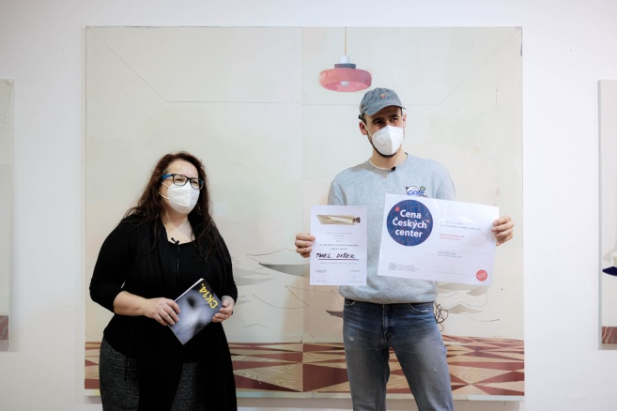 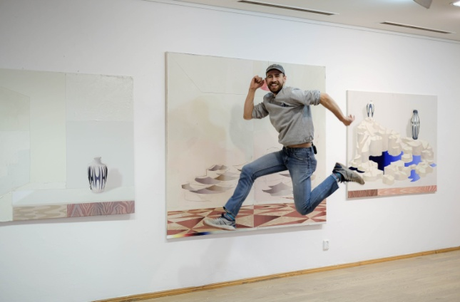

***Předsedkyně poroty a laureát***

Laureátem 14.Ceny kritiky za mladou malbu 2021 se stal **Pavel Dušek**, absolvent ateliéru Malířství III. Michaela Rittsteina pražské AVU, s absolvováním stáže na Seni Lukis ISI v indonéské Yogyakartě v roce 2018. Základní koncepcí u něj je transformace reálných prožitků ve stylizovanou malbu, ovlivněnou vizualitou počítačových her, v jejichž prostředí umělec vyrůstal. Obrazy působí jako uměle vytvořené krajiny, od konce roku 2020 spíše jako předmětná zátiší, vyjadřující dialog mezi materiálem vizuálního výrazu a zobrazovanými předměty, založený na kontrastu a různosti malířských prostředků, od hladké plochy přes kresbu až po pastózní strukturu. Zvolený podklad materiálu zahrnuje i kolorovaný beton, odkazující k umělcově zájmu o architekturu našeho životního prostředí, rovněž jako důsledek jeho práce v exteriéru, na městských ulicích. Tu tvoří dlouhodobě série nástěnných maleb na betonu, prostřednictvím níž se autor vymanil z uzavřeného prostředí ateliéru, ačkoli s rizikem postupu po tenké hranici mezi uměním a vandalismem ve veřejném prostoru. V celé autorově práci lze shledat jak vliv asijské kultury, tak současné německé malby. Samotná vizualita má být tím nejsilnějším prvkem, jenž z umělcových obrazů k divákovi promlouvá a vtahuje ho dovnitř zobrazované události.

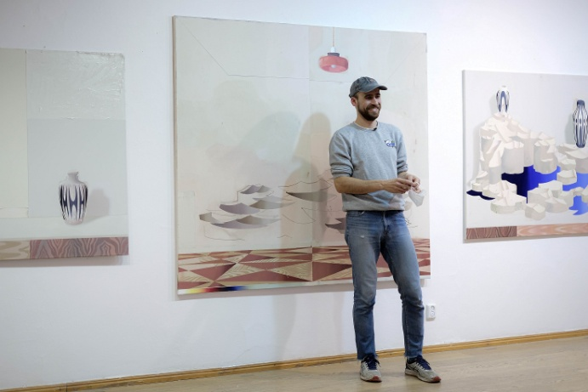 ***Pavel Dušek a jeho obrazy***

Druhou pozici obsadil **Adam Tománek**, absolvent ateliéru Intermédia a Malířství III. , FAVU v Brně, jenž po stáži na výtvarné akademii v litevské Rize je dosud studentem ateliéru Nových médií II. na AVU v Praze. V roce 2020 nazval tematiku své malby „kolektivními předměty“, vycházející z osobní zkušenosti a poznání specifických míst ve společnosti či sociálním prostředí, jako např.staveniště, tržiště nebo panelová sídliště. Tematickým symbolem se mu staly věci denní potřeby, třeba ledničky nebo mrazničky, jež umělec chápe ve společném užívání lidí z nejrůznějších vrstev společnosti. Fascinuje ho sledovat lidi a nacházet jejich vzájemná spojení v určitých situacích, např. v obchodech s potravinami nebo když se shlukují u cisteren s pitnou vodou na panelovém sídlišti. Vidí v tomto zaměření určitý komunikační přesah, jak se neznámí lidé mohou chovat v situacích, když mají společný zájem. Běžné aspekty každodenního života jsou umělci blízké, protože sám se v podobných situacích nacházel často, když příkladně na staveništích pracoval s Romy a Ukrajinci. Tematiku zpracovává v sériích obrazů a instalací pomocí všedních motivů, jako třeba v zobrazovaném ledu a prázdné mrazničky, monochromně na plátnech s alobalem, jež pro nás zpřítomňují propojenost různých sociálních skupin a vrstev lidí.

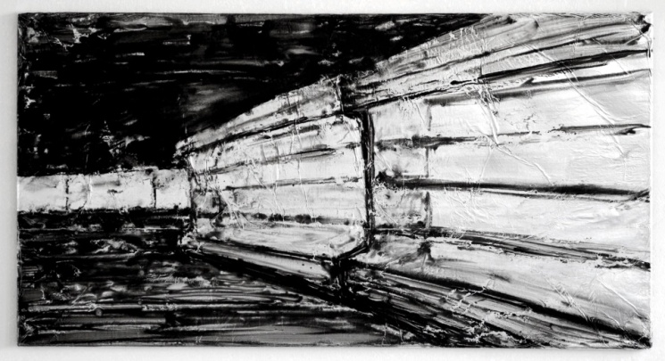 ***Adam Tománek, DISCOUNT ICE, 2020***

Na třetí pozici soutěže se umístila **Dominika Dobiášová**, studentka malířství na FaVU v Brně, poté, co ukončila studium v ateliéru Kresby na ostravské univerzitě. Mimo malbu se věnuje videu a performanci, spolupracuje také na vydávání internetového časopisu Bublina. Autorku zajímá lidská psychika, podmiňující projevy našeho chování, odpozorovaná z tělesných aktivit člověka. Fyzičnost sehrává důležitou roli v námětech jejích obrazů, jmenovitě sexuální chování, tanec, gestika, neverbální komunikace. Při průzkumu lidského chování vychází hlavně ze sociálních vztahů a vývoje lidské osobnosti, její práce má introspektivní charakter, propojený se zaujetím pro adekvátní malířské vyjádření. Umělkyně vytváří série obrazů, dělených do dvou tematických poloh – v realistické části zobrazuje často sama sebe v různých pózách a rolích, dále v ilustrativní části volné vyprávění příběhu. Často jde o vyjádření fiktivního světa s množstvím impulzů, jež existují třeba jen na obrazovce, ale výrazně zasahují do reálného života, neboť vytvářejí vzorec, který v životě přejímáme. Malba zachycuje řetězový sled událostí, vztahujících se k sociálnímu působení lidské osobnosti, jejímu chování, projevům emocionality či tolerance, anebo i genderové neukotvenosti.

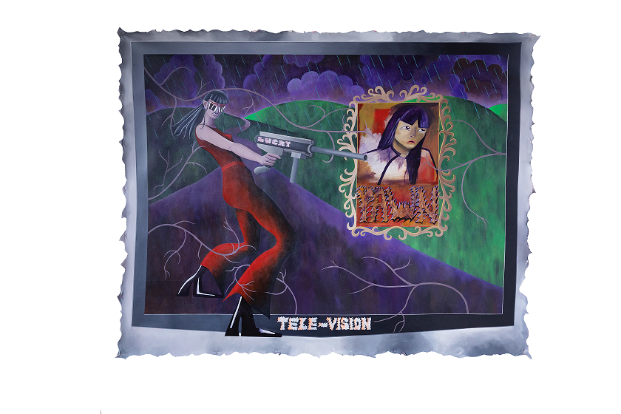***Dominika Dobiášová,Telenovela,2020Konec formuláře***

Hodnocení dalších pěti účastníků Výstavy finalistů v soutěži bylo velmi těsné. **Markéta Bábková,** letošní absolventka pražské AVU, vnímá obraz jako svébytné médium, jež zobrazuje prostřednictvím barvy její pracovní i intimní prostředí, anebo místa, jež autorka náhodně nalézá, a pro něž také hledá odpovídající malířský výraz. Důraz je kladen na podchycení vztahu autorky k tomu, co ji bezprostředně obklopuje. Není to však pouze prostor, nýbrž i čas, vyjádřený proměnou světla ve vazbě na kontrast a sytost barvy.

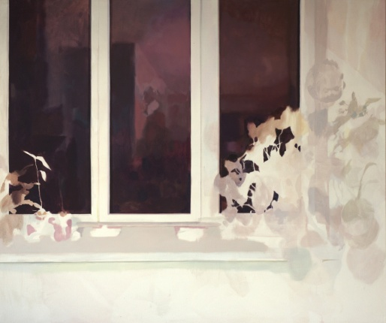 ***Markéta Bábková, Místa-Dělnická, 2020***

**Jan Heres** vyniká unikátním propojením mezilidských a společenských vztahů v malbě s výraznou barevností a velkými formáty, jež jsou pro jeho styl typické. Demonstrují svobodu mysli ve volbě námětů i v osobitém kompozičním řešení. Nespoutanost je jedním ze základních rysů autorových maleb, rozvíjejících se v nepředpokládaných vazbách mezi jednotlivými motivy. Autor vytváří v obrazech hravé, mnohdy až bizarní a absurdní světy, jež jen zdánlivě zlehčují závažnost skrytých významů. Určující pro umělcovu tvorbu byla jeho roční stáž v Indonésii, kde pod vlivem nových smyslových zkušeností dospěl k odklonu od tlumené středoevropské barevnosti k živě barevnému koloritu, potvrzeného ještě prožitky při dalším dlouhodobém pobytu na jihu Španělska. Náměty souvisejí s umělcovými zážitky a místy, kde se nacházel, často zaměřené na momentky v intimním soužití a vztazích mezi mužem a ženou. Interakce s lidmi a jejich okolím jsou dokladem jeho hlubokého a dlouhotrvající zájmu o téma mezilidských vztahů v každodenních životních situacích.

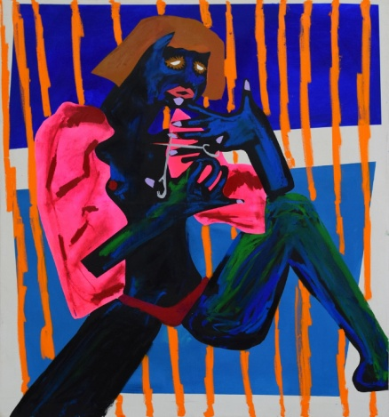 ***Jan Heres, Self Harm, 2021***

**Jan Kostohryz** vystudoval pražskou AVU v ateliéru Grafiky I., nejdříve pod vedením Jiřího Lindovského, poté Dalibora Smutného. Věnoval se především kresbě, avšak po roce studia přestoupil do sochařského ateliéru Jana Hendrycha a jeden semestr strávil na zahraniční stáži na National University of Arts v Koreji. Před akademií studoval na Střední umělecké škole Václava Hollara, kde se mu dostalo základů v kresbě, malbě, počítačové grafice i klasických grafických technikách, jež ho posléze přivedly do ateliéru Grafiky na AVU.

Ve své tvorbě se věnuje různým technikám, ale vždy vychází z kresby, ať už se jedná o malbu, reliéf nebo volnou plastiku. V některých jeho pracích je kresba konečným médiem. Na kresbě ho fascinuje, že je bezprostřední a zaznamenává přesně jak okolní svět, tak jeho vlastní myšlenky. Klade důraz na banalitu zpracováním narativních výjevů, zobrazujících často přátele ve volném čase. Někdy se v takové situaci s nimi objeví hmyz, třeba pavouk ve vaně nebo můra chycená do dlaně. Spojení člověka s hmyzem umělci symbolizuje drobné střetnutí s něčím, čemu býváme ochotni věnovat jen málo naší pozornosti.

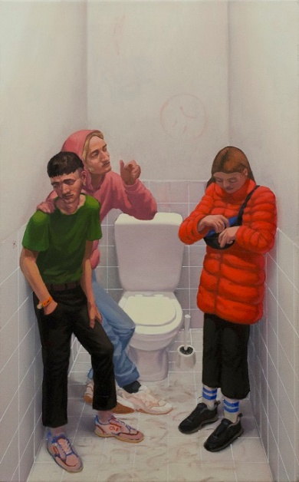 ***Jan Kostohryz, Pavouk na záchodě, 2021***

**Filip Švehla** upoutává především barvami svých obrazů. Ačkoliv v nich lze najít ozvuky jeho studií na pražské AVU pod vedením Jiřího Sopka, současný rukopis jeho malby se ustálil až po ročním pobytu ve Španělsku. Oprýskané omítky, nesourodé fasády, vystupující izolační prvky, ubourané části domů a světelné podmínky ve čtvrti, kde autor pobýval, představovaly náměty, k nimž přes figurativní malbu nemohl najít cestu. Jeho snaha o postihnutí podstaty tvaru tudíž vyústila v abstraktní plátna, na něž nanášel barvy v hustých pastách, se zaujetím pro jejich povrchovost, strukturu a možnosti vnímání. Zásadní byl pro něj i objev východní hudby, sestávající z kombinací blízkých tónů, vcelku znějících kakofonně. Tento princip začal uplatňovat i v obrazech, kde vedle sebe v pruzích kladl podobné odstíny barev, vyvolávající dojem disharmonie. Záhy ho však porušil komplementární kompozicí, složené z opozitních a kontrastních pruhů. Ve výsledku malba vytvořila harmonický celek, založený na vyrovnávání vnitřního napětí.  Z rozličných materiálů autor také sestavoval drobné krabičky, pokryté obdélnými plastickými rastry, připomínající přemalované části španělských domů. Ty pak přerostly v rozměrné krabice, s nimiž expandoval i do instalací ve výstavním prostoru, čímž vznikla jakási aluze a rafinovaná vzpomínka na díla minimalistů.

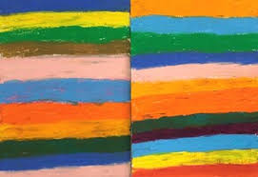 ***Filip Švehla, Bez názvu, 2020***

**Anna Božena Kuchtová** se věnuje abstrakci, složené z množství různorodých tvarových prvků z pozice vizuální kultury, rovněž inspirované hudbou. Ve svých kompozicích ztvárňuje vizualitu žánrově lyrizujících hudebních motivů, jakožto znaků a symbolů ve vztahu k ryze melodické, barevné složce obrazového sdělení. Se zaměřením na vizualitu jako zdroje základního vzdělávání, se věnuje hledání „pravdy vnímání“, v pevné víře, že malba je formou hlubokého uvědomování vlastní subjektivity a „nejčistší“ formou sdělování reflexe této pravdy, spíše než slova vyjadřovaná v určitém kontextu. Etnické kořeny autorky spočívají v rumunském Banátu, odkud čerpá své zemité barevné tóny i tvarové prvky, stavěné do kontrastu s živým koloritem prostředí západních Čech, kde nyní žije a pracuje.

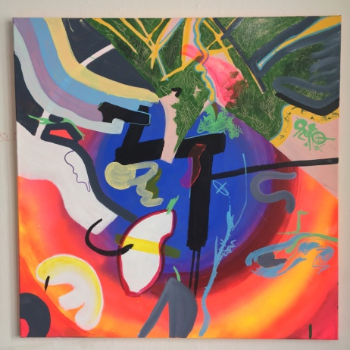 ***Anna Božena Kuchtová, Corona-vacations, 2020***

V letošní soutěži byl v menší míře položen důraz na abstraktní malbu, založenou na optickém rozboru barvy a jeho morfologického využití, avšak cit pro prostor a prostředí malby zůstává společný všem účastníkům, jak dokládá i instalace Výstavy finalistů. Zatímco loňská soutěž 13.ročníku mladé malby 2020 se vyznačovala především důrazem na příběh obrazu se zobrazováním děje ve formě cyklů, kde příběhy byly volené buď na základě osobních vzpomínek, zážitků nebo popisu nějaké skutečné události, letošní specifikum soutěže působilo poněkud odlišně, se společným základem ostře sledované a nově vnímané vizuality, z pozice informačního, ekologického, psychologického a sociologického pohledu umělců na svět. S minulými ročníky zůstává společná experimentace s materiálem, naplňující zadání soutěže - ***Expandovaná malba,*** rozvíjející malířský obraz do prostorového vnímání v instalaci. V rámci online prezentace výstavy probíhá nyní hlasování diváků o jejich nejvýše oceňovaném kandidátovi a lze se těšit na toto udělení ***Ceny sympatie***, jež dokreslí celkový výsledek letošní atraktivní malířské soutěže.

**Mgr.Vlasta Čiháková Noshiro Ph.D.,**

**koordinátorka 14.Ceny kritiky za mladou malbu 2021 a kurátorka Galerie kritiků**